**Forsøg**

Til forsøget anvendes en enkelt stråle og den halvcirkelformede akrylklods. Strålen skal ramme midtpunktet på den flade side i en vinkel på 90. Hvis lyset afbøjes er vinklen ikke præcis 90. Tjek dette og juster evt.

Flyt nu lysboksen, så strålen rammer samme punkt men under en anden indfaldsvinkel. Tegn strålegangen på papiret med vinkelmåleren.

Gentag med i alt 5 forskellige indfaldsvinkler og tegn strålegangen med 5 forskellige farver. Mål derefter indfaldsvinklerne i og brydningsvinklerne b.

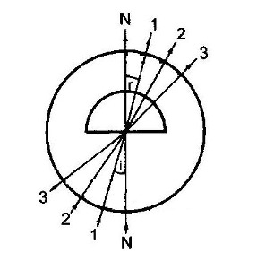 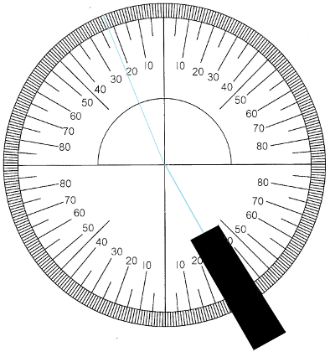

Udfyld tabellen:

|  |  |  |  |
| --- | --- | --- | --- |
| **Forsøg nr.** | **Indfaldsvinkel i** | **Brydningsvinkel b** | **sin(i)/sin(b)** |
| **1** |  |  |  |
| **2** |  |  |  |
| **3** |  |  |  |
| **4** |  |  |  |
| **5** |  |  |  |

Sidste kolonne kaldes brydningsindekset.

Tallet burde være det samme uanset vinklen.

Find brydningsindekset for plast ved at beregne gennemsnittet

Kommenter om forsøget er lykkedes.